**Скакун Ян (Skakun Jan)**

5 февраля 1785 г – крещение дочери Агафии (РГИА 823-2-18, лист 228об, №4/1785-р (коп)).

6 апреля 1796 г – крещение сына Сергея (НИАБ 136-13-894, лист 29, №44/1796-р (ориг)), (РГИА 823-2-18, лист 255об,№21/1796-р (коп)).

**РГИА 823-2-18:** Лист 228об. **Метрическая запись №4/1785-р (коп).**

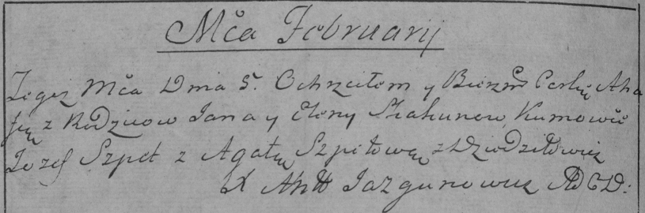

Дедиловичская Покровская церковь. 5 февраля 1785 года. Метрическая запись о крещении.

Skakunowna Ahafia – дочь родителей с деревни Дедиловичи.

Skakun Jan – отец.

Skakunowa Elena – мать.

Szpet Jozef– кум.

Szpetowa Agata- кума.

Jazgunowicz Antoni– ксёндз.

**НИАБ 136-13-894:** Лист 29. **Метрическая запись №44/1796-р (ориг).**

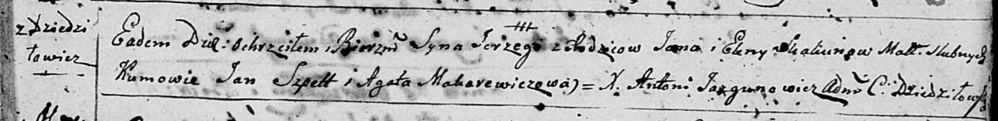

Дедиловичская Покровская церковь. 6 апреля 1796 года. Метрическая запись о крещении.

Skakun Jerzy – сын родителей с деревни Дедиловичи.

Skakun Jan – отец.

Skakunowa Elena – мать.

Szpet Jan - кум.

Makarewiczowa Agata - кума.

Jazgunowicz Antoni – ксёндз.

**РГИА 823-2-18:** Лист 255об. **Метрическая запись №21/1796-р (коп).**

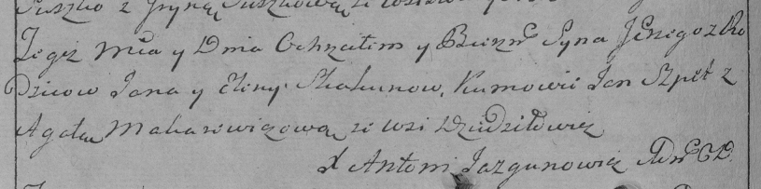

Дедиловичская Покровская церковь. 6 апреля 1796 года. Метрическая запись о крещении.

Skakun Jerzy – сын родителей с деревни Дедиловичи.

Skakun Jan – отец.

Skakunowa Elena – мать.

Szpet Jan – кум.

Makarewiczowa Agata – кума.

Jazgunowicz Antoni – ксёндз.